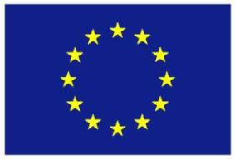 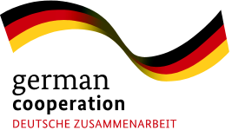 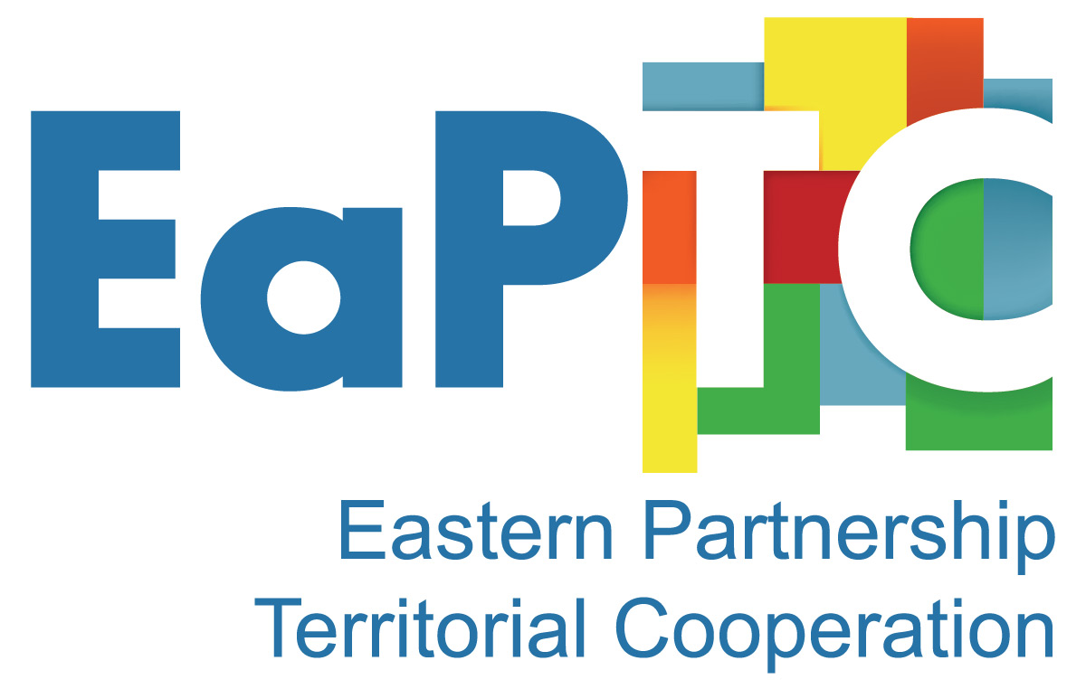

Project is co-funded by European Union

**Gənc Sahibkarların Sinerjisi (YES!) Gürcüstan-Azərbaycan transsərhəd əməkdaşlığı üçün şəbəkə”**

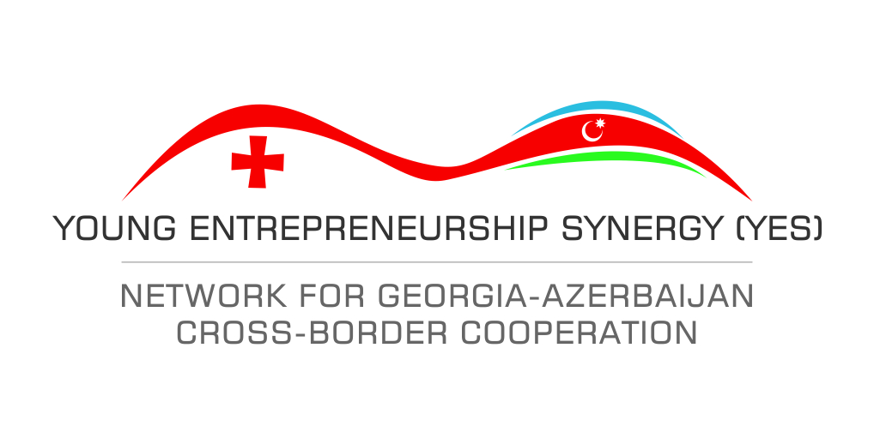

**Press- Reliz May 23**

24 May 2018 ci il tarixində **“Gənc Sahibkarların Sinerjisi (YES!) Gürcüstan-Azərbaycan transsərhəd əməkdaşlığı üçün şəbəkə” layihəsi çərçivəsində Azərbaycan Respublikasi Ağstafa və Qazax Rayon Bələdiyyə Şurası və Qərb-Resurs İctimai Birliyi** arasında **ANLAŞMA MEMORANDUMU** imzalanacaq.

**Layihə Şərq Tərəfdaşlığı Ərazisi Əməkdaşlığı (EaPTC) Gürcüstan-Azərbaycan proqramı** çərçivəsində **Avropa Birliyi (AB**) tərəfindən maliyyələşdirilir və Gürcüstanda **Vətəndaş Cəmiyyətinin İnkişafı Agentliyi (CiDA)** və Azərbaycanda **Qərb – Resurs Vətəndaş Cəmiyyətinin İnkişafına Dəstək İctimai Birliyi (QR İB)** tərəfindən icra edilir.

**EaPTC** Şərq Tərəfdaşlığı ölkələrinə sərhəd bölgələrində yerli səviyyədə davamlı iqtisadi və sosial inkişafa dair ümumi çətinlikləri müəyyənləşdirmək və birgə həll etmək üçün bir imkan yaradır.

Layihənin məqsədi **“Gənc Sahibkarların Sinerjisi (YES!) Gürcüstan-Azərbaycan transsərhəd əməkdaşlığı üçün şəbəkə”** layihəsi Gürcüstan-Azərbaycan sərhəd bölgələrində yaşayış şəraitinin yaxşılaşdırılmasına yardım edir və sərhədlərarası iqtisadi əməkdaşlığın artırılması və iqtisadi və ictimai əlaqələrin genişləndirilməsi üçün əlverişli mühit yaradır. Bunun üçün aşağıdakı vəzifələrin həyata keçməsi nəzərdə tutulur:

* Sərhəd bölgələrinin iqtisadi canlandırılmasını planlaşdırmaq və təbliğ etmək üçün yerli maraqlı tərəflər arasında şəbəkə qurmaq
* Sərhədlərarası iqtisadi əməkdaşlıq və potensialın artırılması fəaliyyətlərinə gənc sahibkarları cəlb etmək
* Yerli biznes icmaları mədəniyyətlərarası tolerantlıq, gender bərabərliyi və ətraf mühitin qorunması kimi dəyərlərinin artırılmasında fəal rol oynaması üçün gücləndirilmək.

**Anlaşma Memorandumunun** məqsədi Qazax və Ağstafa Yerli Özünüidarəetmə qurumları və Qərb- Resurs İctimai Birliyi arasında iştirakçı planlaşdırma proseslərinin və layihənin hədəfi olan Qazax və Ağstafa rayon bələdiyyələrində qarşılıqlı sərhəd əməkdaşlıq təşəbbüslərinin effektiv şəkildə əlaqələndirilməsi üçün tərəfdaşlığın gücləndirilməsidir.

**İmzalanma mərasimi** 24 may 2018 ci il tarixində **Ağstafa şəhərində Heydər Əliyev mərkəzində** saat 11.00-da, **Qazax şəhərində eyni gündə saat 15.00 da Mədəniyyət evində** keçiriləcəkdir. Bütün KİV nümayəndələri dəvətlidirlər.

Layihəni icra edənlər:

